Додаток
до рішення 69 сесії Менської міської ради 8 скликання
28 січня 2026 року №65

Графічні матеріали з визначеним місцем розташування земельної ділянки в межах населеного пункту села Покровське Менської міської територіальної громади

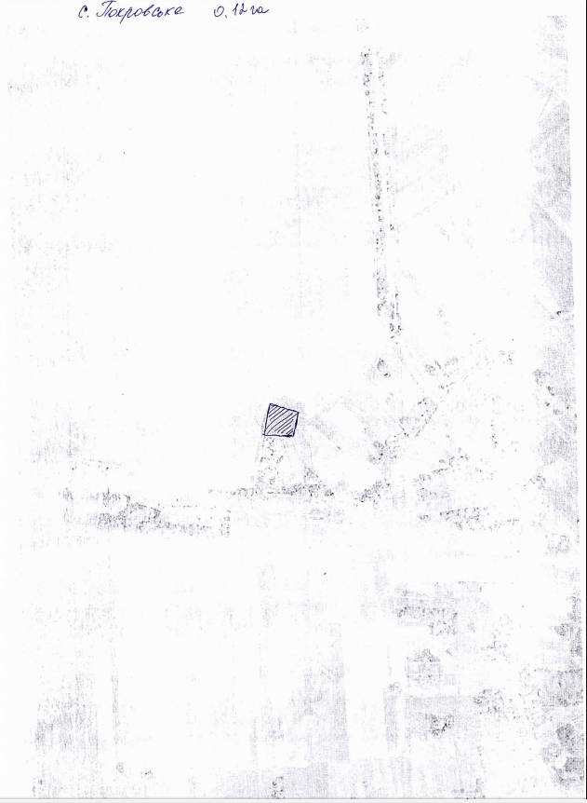

Начальник відділу земельних відносин,
агропромислового комплексу та екології Оксана СКИРТА

